Урок литературы в 9 классе
Тема урока: «Век нынешний и век минувший». Нравственный конфликт в комедии. Чтение и анализ 2 действия комедии

Цели урока: познакомиться со 2 действием комедии; продолжить формирование навыков анализа драматического произведения; стимулировать самостоятельность учащихся в поиске ответов на поставленные вопросы.
Оборудование:
1.Русская литература. Беленький Г.И. Учебная хрестоматия для 9 класса
2.Компьютер. CD-А.С.Грибоедов «Горе от ума»
Ход урока
I. Реализация домашнего задания
Беседа с классом:
Сядьте свободнее, расслабьтесь. Мы вновь окунёмся в век, который принято называть «золотым» веком русской литературы, и продолжим разговор о бессмертной комедии Грибоедова «Горе от ума», точнее о 2-м действии
Итак, какое задание было вам на дом?
На прошлом уроке мы с вами говорили о том, что действии первом происходит завязка любовного конфликта — конфликта между Софьей и Чацким. Во втором действии намечается другой конфликт, в котором также участвует Чацкий. В связи с этим можно говорить о том, что его образ стал для нас более понятным, более полным. Дома, я думаю, вы подумали о нём, мне бы хотелось сейчас услышать ваше мнение.
Ответ ученика
А теперь вернёмся к конфликту, который разворачивается во втором действии. Что это за конфликт? Охарактеризуйте его.
Ответ ученика
П. Работа с текстом.
Сегодня мы имеем возможность отрывки из спектакля. Но прежде ответьте на вопрос: как должен, по-вашему мнению, играть актёр роль Чацкого? Как герой-любовник или как общественный деятель?
Зачитываются слова Немировича-Данченко.
Вступительное слово учителя.
Послушайте 1 явление 2-го действия. (Смотрим на мониторе компьютера действие 2-е, явление 1-2.)
Ответьте на вопросы:
-Каково настроение Фамусова в начале монолога? Что его
беспокоит?
-Как меняется его настроение к концу речи? Что успокаивает героя?
-Как построил комедию автор?
Давайте побеседуем по 2-му явлению (диалог Чацкого и
Фамусова):
-Кто является инициатором спора — Фамусов или Чацкий?
-Это люди одной эпохи или разных?
-Что важно для «века минувшего»?
-А что важно для Чацкого?
-Почему оба собеседника оказываются в этой сцене в комическом положении?
(Чацкий, в пылу горячности, углубляется в свои размышления и философствует, не замечая, что его идеи не встречают ни сочувствия, ни понимания. Фамусов, не способный уловить ход мыслей Чацкого, подхватывает отдельные слова из его монолога и отзывается на них репликами: «Ах! Боже мой! он карбонари!», «Опасный человек!», «Да он властей не признает!» и т.д. Возникает комическая ситуация, получившая название— «кто про что»)
- В разгар спора Чацкого с Фамусовым на сцене появляется полковник Скалозуб. Проследите по тексту, о чем говорит Скалозуб, какие слова употребляет в речи. Каковы его взгляды на жизнь, на карьеру?
- К какому поколению по возрасту ближе полковник? (К поколению Чацкого.) А по мировоззрению?
Одно из домашних заданий вам будет наизусть выучить один из монологов, поэтому давайте посмотрим, как делают это актёры.
Смотрим отрывки из пьесы.
- Итак, после «оды» Фамусова Москве идет возмущенный, полный гнева монолог Чацкого «А судьи кто?».
- А что вы думаете о фамусовской Москве
Ответ ученика
Чем вызван этот протест Чацкого?
-С 7-го по 14-ое явление развивается любовная тема. Получается не один, а целых 3 любовных треугольника. Каких?
Изобразим их графически
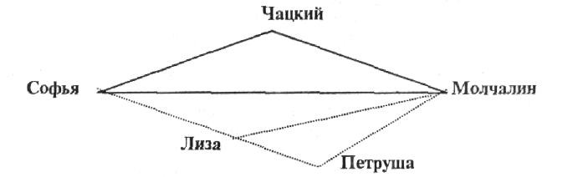

Понимает ли, наконец, Чацкий, что Софья влюблена в Молчалина?
Итак, давайте сделаем вывод. Что же проходит во2-м действии?
(Во 2-ом действии начинает развиваться общественный конфликт и усложняется любовная линия пьесы. Мы с вами определили к новое содержание этих конфликтов.)
Домашнее задание.
1. Прочитать 3-е действие комедии. Проанализировать движение конфликтов и развитие образов персонажей;
2. Выучить монолог Чацкого или один из монологов Фамусова;
3. Проследить, где наступает кульминационный момент в развитии действия;
4. Дать характеристику гостям Фамусова (в порядке их прибывания на вечер).

